**IMPACTOS ANTRÓPICOS CONDICIONANTES NA VARIAÇÃO DA TEMPERATURA DO AR: UM ESTUDO DE CASO NA APA TRIUNFO DO XINGU, PARÁ (2005-2015)**

Jefferson Inayan de Oliveira Souto1; Ariadne Reinaldo Trindade2; Paulo Amador Tavares3 Norma Ely Santos Beltrão4 Renata Oliveira5

1,2,3 Mestrando no Programa de Pós-Graduação em Ciências Ambientais, PPGCA/UEPA, Belém, Pará, inayansouto@gmail.com; dnetrindade@gmail.com; atavares.paulo@gmail.com

4 Doutora em Economia Agrícola, Docente Permanente do Programa de Pós-graduação em Ciências Ambientais – PPGCA/UEPA, normaelybeltrao@gmail.com

5 Doutora em Engenharia e Gestão Ambiental, Docente do Departamento de Ciências Sociais Aplicadas – DCSA/UEPA, renata.oliveira@uepa.br

**RESUMO**

Mudanças do uso da terra na Amazônia tornaram-se mais frequentes nas últimas décadas, ocasionando intensas alterações ambientais e climáticas. O objetivo geral do estudo é analisar os padrões espaciais do desmatamento e associar a influência das ocorrências de queimadas com a variação anual da temperatura na APA Triunfo do Xingu, no período de 2005 a 2015. Utilizou-se dois produtos do Instituto Nacional de Pesquisas Espaciais (INPE) denominado PRODES e BDQueimadas, e dados meteorológicos de temperatura do ar obtidos da interpolação de estações pluviométricas e meteorológicas desenvolvida pelo CLIMA. Os resultados indicam que a APA Triunfo do Xingu possui uma área territorial muito degradada, se comparada a outras unidades de conservação e a intensidade dos focos de calor na região não é um efeito antrópico contínuo. Além disso, considerando a influência do número de queimadas com as variáveis meteorológicas, os maiores picos de focos de calor estão fortemente associados com as elevadas temperaturas, explicando a variabilidade anual das condições de tempo vigente acima do normal. Adicionalmente, o número de focos de calor e a variação da temperatura do ar caracterizou-se por uma linha decrescente durante o período de existência das fases do Plano de Ação para Prevenção e Controle do Desmatamento na Amazônia (PPCDAm), sendo essas duas variáveis impulsionadas nos últimos anos pela ocorrência de mecanismo de precipitação de El Niño.

**Palavras-chave:** Amazônia. Unidade de Conservação. Focos de Calor

**Área de Interesse do Simpósio**: Serviços Ambientais

**1. INTRODUÇÃO**

Mudanças de padrão do uso do solo são alguns dos fatores que ocasionam alterações no clima na região da Amazônia (SPRACKLEN; GARCIA-CARRERAS, 2015; ZEMP et al., 2017). O desmatamento e as queimadas, por exemplo, são questões presentes que impactam diretamente no clima tropical (AYALA et al., 2016), tais como o aumento da temperatura e redução de chuvas, causando uma maior sensibilidade nos ecossistemas (SEDDON et al., 2016; GRIFFITHS et al., 2018).

No entanto, em muitas regiões, o impacto pela perda de florestas relacionado ao desmatamento pode ser de magnitude semelhante aos efeitos de aquecimento dos gases de efeito estufa (PIELKE et al., 2016). Com a ausência da cobertura florestal, os processos que ocorrem sobre a superfície terrestre são alterados, incluindo menores taxas de evapotranspiração e a regulação do albedo sobre o solo, que afetam a magnitude e a forma de transferência de energia para a atmosfera (LEJEUNE et al., 2014; DEVARAJU et al., 2015; DEBORTOLI et al., 2016).

Em regiões tropicais, a proporção de calor latente e sensível é equilibrada por extensas áreas florestais, que são essenciais na manutenção do ciclo hidrológico, formação de nuvens e precipitação (SYKTUS; MCALPINE, 2016). Todavia, nas últimas décadas, os impactos de origem antrópica, como a mudança do uso da terra na Amazônia e em outras regiões tropicais, vêm se tornando uma preocupação de âmbito global (HANSEN et al., 2013, SENIOR et al., 2017; SCOOT et al., 2018).

Observações numéricas na Amazônia, mostram que as pastagens têm um albedo mais elevado, ocasionando em perdas na taxa de evapotranspiração pela ausência de florestas (SOARES-FILHO et al., 2013; STICKLER et al., 2013; SWANN et al., 2015). Menos evapotranspiração significa um fluxo de calor latente mais baixo, que é compensado por um fluxo de calor sensível mais alto, consequentemente, o aumento gradativo da temperatura próxima à superfície (JOETZJER et al., 2013; BOISER et al., 2015; LAWRENCE; VANDECAR, 2015).

Nessa perspectiva, o objetivo desse trabalho é analisar as mudanças de paisagem e sua influência nas condições meteorológicas observadas na Área de Proteção Ambiental Triunfo do Xingu entre os anos de 2005 e 2015, considerando os fatores de origem antrópica e natural na variação da temperatura.

**2. MATERIAL E MÉTODOS**

2.1. ÁREA DE ESTUDO

A APA Triunfo do Xingu está localizada no Estado do Pará, criada por meio do Decreto Estadual no 2.612, de 4 de dezembro de 2006, com área total de 1.679.280,52 hectares, com 65% de sua área na porção territorial do município de São Félix do Xingu e 35% no município de Altamira (ITERPA, 2017).

Enfrenta um grande desafio de gestão, entre outros fatores, por ter sido criada em uma área de grande concentração populacional, com grande pressão antrópica (Figura 1), com o território muito degradado e alterado, e muitos conflitos fundiários, se comparada com as demais unidades de conservação criadas na região da Terra do Meio (COSTA, 2013; IDEFLORBIO, 2017).

Figura 1 – Localização geográfica da APA Triunfo do Xingu, desmatamento total observado.

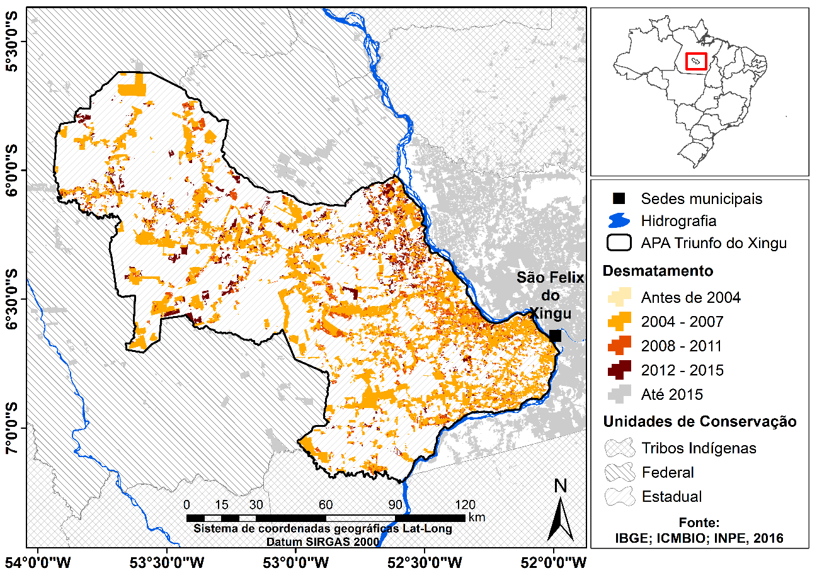

Fonte: Autores (2018).

2.2. DINÂMICA DE USO DE COBERTURA DO SOLO

A análise de mudança de uso de terra foi realizada a partir de dados oriundos do PRODES. O projeto gera dados espaciais que qualifica as áreas com degradação florestal na região da Amazônia em categorias distintas, com destaque para a classe: Desmatamento.

Analisou-se o desmatamento, com base em uma série espacial entre os anos de 2005 (criação do Plano de Ação para Prevenção e Controle do Desmatamento na Amazônia Legal 1) a 2015 (fim do Plano de Ação para Prevenção e Controle do Desmatamento na Amazônia Legal 3) para verificar os padrões de uso, bem como as mudanças ocorridas neste período de 11 anos.

2.3. FOCOS DE CALOR

Os dados de focos de calor foram obtidos a partir do Centro de Previsão de Tempo e Estudos Climáticos e Instituto Nacional de Pesquisas Espaciais (CPTEC, 2016; INPE, 2018) pelo produto denominado de Banco de Dados de Queimadas (BDqueimadas). Atualmente o CPTEC utiliza 31 satélites ambientais (Órbita Polar e Geoestacionário) para compor sua rede de observação na América do Sul (AS). As séries de satélites meteorológicos são: NOAA, GOES, AQUA (EOS PM-1), TERRA (EOS AM-1), METEOSAT, ATSR e TRMM. Esses satélites realizam o imageamento orbital pelo país nos períodos da manhã, tarde, noite e madrugada. A série temporal de focos de calor obtidos da Amazônia corresponde ao período de 2005 a 2015.

2.4. VARIÁVEIS METEOROLÓGICAS

Utilizou-se variáveis meteorológicas interpolados a partir dos dados de estações meteorológicas terrestres no Brasil que são operadas por agências estaduais e federais, como o Instituto Nacional de Meteorologia (INMET) e a Agências Nacional de Águas (ANA), sendo um total de 3.625 estações pluviométricas e 735 estações meteorológicas (XAVIER et al., 2016).Esse produto foi desenvolvido pela equipe CLIMA e disponibiliza um conjunto de variáveis climáticas, tais como precipitação, temperatura máxima e mínima, radiação solar, umidade relativa, evapotranspiração e velocidade do vento.

Optou-se pelo uso da variável meteorológica de temperatura do ar (°C) neste estudo no período de 2005 a 2015, com resolução espacial de 0.25° x 0.25° (latitude x longitude) e resolução temporal diária, definida sobre as coordenadas da estação de São Félix do Xingu, Pará.

**3. RESULTADOS E DISCUSSÃO**

Observa-se que na Figura 2, o monitoramento orbital dos focos de calor registrou maior ocorrência entre os anos de 2005, 2007 e 2015. Nota-se que a variabilidade temporal dos focos de calor não é fenômeno contínuo, havendo anos com maior concentração do que em outros, sendo que a APA do Triunfo do Xingu, descrito por COSTA et al., (2017) é uma extensão territorial muito pressionada por ações antrópicas de toda ordem, como exploração madeireira, a pecuária extensiva, entre outras.

O ano que apresentou a maior quantidade de focos de calor, também foi caracterizado pela maior variação da temperatura do ar, com 28,4°C, comparada à média climatológica, de 27,3°C. Um dos fatores locais que pode ter influenciado esse aumento na temperatura é a falta de cobertura vegetal, que influencia nas condições de tempo vigente através da absorção direta e reflexão da radiação solar incidente, comprovados em diversos estudos nos trópicos (LORENZ; PITMAN, 2014; HANIF et al., 2016; PITMAN; LORENZ, 2016; LOVEJOY; NOBRE, 2018).

Figura 2 – Ocorrências de focos de calor e variação da temperatura do ar, APA Triunfo do Xingu, 2005 – 2015.

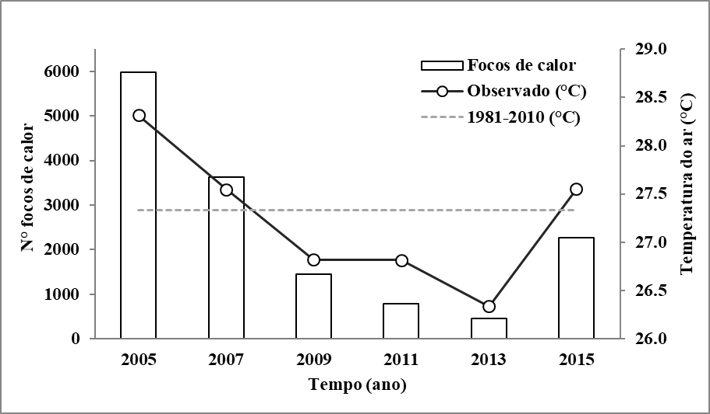

Fonte: Autores (2018).

Nota-se também que um dos instrumentos mais importantes de governança, em nível federal do Brasil, o Plano de Ação para Prevenção e Controle do Desmatamento na Amazônia Legal (PPGCDAm), criando em 2004, ajudou a promover uma redução no desmatamento (Figura 1), desempenhando um papel significativo na contenção da degradação ambiental em unidades de conservação (MMA, 2013; ARIMA et al., 2014; ASSUNÇÃO et al., 2015; CUNHA et al., 2018)

Autores como SANTOSO et al. (2017) e JIMÉNEZ-MUNHOZ et al. (2018), também destacam que ações antrópicas associadas a mecanismos de precipitação influenciam no clima local, como observado em 2015, durante a ocorrência do evento de El Niño, classificado como forte. Esse evento foi capaz de causas escassez de chuva, baixa umidade do ar e temperaturas altas, visto que tal atuação, associado com uma crescente taxa de focos de calor e intensa supressão vegetal, contribuiu para um aumento na variação anual da temperatura acima do normal, com 27,6°C sobre a APA Triunfo do Xingu.

**4. CONCLUSÃO**

No estudo observou-se que a associação de fatores antropogênicos e naturais contribuem para uma elevada variação anual do clima na APA Triunfo do Xingu. No entanto, a influência das ações humanas, ocasionam uma aceleração em ritmo crescente, caso não sejam implementadas ações preventivas e de monitoramento do desmatamento, como o PPGCDAm.

Além disso, o desmatamento provavelmente levou para uma alteração no ciclo hidrológico da unidade de conservação abordada, ocasionando uma forte redução nas chuvas, explicando as elevadas temperaturas em 2005 e 2007 que não sofreram influência de mecanismos de precipitação. Portanto, a reciclagem da umidade deve ser considerada como um serviço ecossistêmico chave da floresta amazônica, na manutenção do clima local.

**REFERÊNCIAS**

ARIMA, E. Y.; BARRETO, P.; ARAÚJO, E.; SOARES-FILHO, B. Public policies can reduce tropical deforestation: Lessons and challenges from Brazil. **Land Use Policy**, v. 41, n. 2, p. 465-473, 2014.

ASSUNÇÃO, J.; GANDOUR, C.; ROCHA, R. Deforestation slowdown in the Brazilian Amazon: prices or policies? **Environment and Development Economics**, v. 20, n. 06, p. 697-722, 2015.

AYALA, L. M,; VAN EUPEN, M.; ZHANG, G.; PÉREZ-SOBA, M.; MARTORANO, L. G.; LISBOA, L. S.; BELTRAO, N. E. Impact of agricultural expansion on water footprint in the Amazon under climate change scenarios. **Science of The Total Environment**, v. 569, n. 570, p. 1159-1173.

BOISIER, J. P.; CIAIS, P.; DUCHARNE, A.; GUIMBERTEAU, M. Projected strengthening of Amazonian dry season by constrained climate model simulations. **Nature Climate Change**, v. 5, n. 7, p. 656-660, 2015.

COSTA, A. L. S. Efetividade de gestão da Área de Proteção Ambiental Triunfo do Xingu: desafios de consolidação de uma unidade de conservação na região da Terra do Meio, Estado do Pará. 2013. 201 f. Tese (Doutorado em Ciências do Desenvolvimento Socioambiental) - Programa de Pós-graduação em Desenvolvimento Sustentável do Trópico Úmido, Universidade Federal do Pará, Belém, 2013.

COSTA, A. L. S; REIS, L. R. A contribuição da APA Triunfo do Xingu para o ordenamento fundiário da região da Terra do Meio, Estado do Pará. **Revista Ciências Agrárias**, v. 60, n. 1, p. 96 – 102, 2017.

CUNHA, F. A. F. DE S.; BÖRNER, J.; WUNDER, S.; COSENZA, C. A. N.; LUCENA, A. F. P. The implementation costs of forest conservation policies in Brazil. **Ecological Economics**, v. 130, n. 2, p. 209-220, 2016.

DEBORTOLI, N. S.; DUBREUIL, V.; HIROTA, M.; FILHO, S. R.; LINDOSO, D. P.; NABUCET, J. Detecting deforestation impacts in Southern Amazonia rainfall using rain gauges. **International Journal of Climatology**, v. 37, n. 6, p. 2889-2900, 2016.

DEVARAJU, N.; BALA, G.; MODAK, A. Effects of large-scale deforestation on precipitation in the monsoon regions: Remote versus local effects. **Proceedings of the National Academy of Sciences**, v. 112, n. 11, p. 3257-3262, 2015.

GRIFFITHS, P.; JAKIMOW, B.; HOSTERT, P. Reconstructing long term annual deforestation dynamics in Pará and Mato Grosso using the Landsat archive. **Remote Sensing of Environment**, v. 216, p. 497-513, 2018.

HANSEN, M. C.; POTAPOV, P. V.; MOORE, R.; HANCHER, M.; TURUBANOVA, S. A.; TYUKAVINA, A.; … TOWNSHEND, J. R. G. High-Resolution Global Maps of 21st-Century Forest Cover Change. **Science**, v. 342, n. 6160, p. 850-853, 2013.

HANIF, M. F.; MUSTAFA, M. R.; HASHIM, A. M.; YUSOF, K. W. Deforestation alters rainfall: a myth or reality. **IOP Conference Series: Earth and Environmental Science**, v. 37, n. 012029, p. 1-10, 2016.

JIMÉNEZ-MUÑOZ, J. C.; MATTAR, C.; BARICHIVICH, J.; SANTAMARÍA-ARTIGAS, A.; TAKAHASHI, K.; MALHI, Y.; SOBRINO, J. A.; VAN DER SCHRIER, G. Record-breaking warming and extreme drought in the Amazon rainforest during the course of El Niño 2015-2016. **Science Reports**, v. 6, n. 1, p. 1-7, 2016.

LORENZ, R.; PITMAN, A. J. Effect of land-atmosphere coupling strength on impacts from Amazonian deforestation. **Geophysical Research Letters**, v. 41, n. 16, p. 5987–5995, 2014.

INSTITUTO DE DESENVOLVIMENTO FLORESTAL E DA BIODIVERSIDADE DO ESTADO DO PARÁ – IDEFLORBio. As unidades de conservação estaduais. Belém: IDEFLORBio, 2017. Disponível em: <http://ideflorbio.pa.gov.br/unidades-de-conservacao/>. Acesso: 03 out. 2018.

INSTITUTO DE TERRAS DO PARÁ – ITERPA. Relatório de adesão ao CAR na APA Triunfo do Xingu. Belém: Iterpa. 2017.

JOETZJER, E.; DOUVILLE, H.; DELIRE, C.; CIAIS, P. Present-day and future Amazonian precipitation in global climate models: CMIP5 versus CMIP3. **Climate Dynamics**, v. 41, n. 11, p. 2921-2936, 2013.

LAWRENCE, D.; VANDECAR, K. Effects of tropical deforestation on climate and agriculture. **Nature Climate Change**, v. 5, n. 1, p. 27-36, 2015.

LEJEUNE, Q.; DAVIN, E. L.; GUILLOD, B. P.; SENEVIRATNE, S. I. Influence of Amazonian deforestation on the future evolution of regional surface fluxes, circulation, surface temperature and precipitation. **Climate Dynamics**, v. 44, n. 9, p. 2769-2786, 2014.

LOVEJOY, T. E.; NOBRE, C. Amazon Tipping Point. **Science Advances**, v. 4, n. 2, p. eaat2340, 2018.

MMA (Brazilian Ministry of the Environment), 2013. Action plan for prevention and control of deforestation in the Brazilian Legal Amazon (PPCDAm). 3rd phase (2012- 2015). Targeting Sustainable Use and Forest Conservation. MMA, Brasília

PIELKE, R. A.; MAHMOOD, R.; MCALPINE, C. Land’s complex role in climate change. **Physics Today**, v. 69, n. 11, p. 40-46, 2016.

PITMAN, A. J.; LORENZ, R. Scale dependence of the simulated impact of Amazonian deforestation on regional climate. **Environmental Research Letters**, v. 11, n. 9, p. 094025, 2016.

SANTOSO, A.; MCPHADEN, M. J.; CAI, W. The defining characteristics of ENSO extremes and the Strong 2015/2016 El Niño. **Reviews of Geophysics**, v. 55, n. 1, p. 1079-1129, 2017.

SCOTT, C. E.; MONKS, S. A.; SPRACKLEN, D. V.; ARNOLD, S. R.; FORSTER, P. M.; RAP, A.; … WILSON, C. Impact on short-lived climate forcers increases projected warming due to deforestation. **Nature Communications**, v. 9, n. 1, p. 1-9, 2018.

SEDDON, A. W. R.; MACIAS-FAURIA, M.; LONG, P. R.; BENZ, D.; WILLIS, K. J. Sensitivity of global terrestrial ecosystems to climate variability. **Nature**, v. 531, n. 7593, p. 229-232, 2016.

SENIOR, R. A.; HILL, J. K.; GONZÁLEZ DEL PLIEGO, P.; GOODE, L. K.; EDWARDS, D. P. A pantropical analysis of the impacts of forest degradation and conversion on local temperature. **Ecology and Evolution**, v. 7, n. 19, p. 7897-7908, 2017.

SOARES-FILHO, B.; RODRIGUES, H.; FOLLADOR, M. A hybrid analytical-heuristic method for calibrating land-use change models. **Environmental Modelling & Software**, v. 43, p. 80-87, 2013.

SPRACKLEN, D. V.; GARCIA-CARRERAS, L. The impact of Amazonian deforestation on Amazon basin rainfall. **Geophysical Research Letters**, v. 42, n. 21, p. 9546-9552, 2015.

SYKTUS, J. I.; MCALPINE, C. A. More than carbon sequestration: Biophysical climate benefits of restored savanna woodlands. **Scientific Reports**, v. 6, n. 1, 2016.

STICKLER, C. M.; COE, M. T.; COSTA, M. H.; NEPSTAD, D. C.; MCGRATH, D. G.; DIAS, L. C. P.; … SOARES-FILHO, B. S. Dependence of hydropower energy generation on forests in the Amazon Basin at local and regional scales. **Proceedings of the National Academy of Sciences**, v. 110, n. 23, p. 9601-9606, 2013.

SWANN, A. L. S.; LONGO, M.; KNOX, R. G.; LEE, E.; MOORCROFT, P. R. Future deforestation in the Amazon and consequences for South American climate. **Agricultural and Forest Meteorology**, v. 21, n. 215, p. 12-24.

WARD, D. S.; MAHOWALD, N. M.; KLOSTER, S. Potential climate forcing of land use and land cover change. Atmospheric Chemistry and Physics, v. 14, n. 23, p. 12701–12724, 2014.

XAVIER, A.C.; SCANLON, B.R.; KING, C.W. Conjunto de dados de variáveis meteorológicas diárias no Brasil (1980-2013). **CLIMA Policy Brief #2**, Centro Clima/COPPE/UFRJ, Rio de Janeiro, 4 p., 2016.

ZEMP, D. C.; SCHLEUSSNER, C.-F.; BARBOSA, H. M. J.; RAMMIG, A. Deforestation effects on Amazon forest resilience. **Geophysical Research Letters**, v. 44, n. 12, p. 6182-6190, 2017.